МИНИСТЕРСТВО ОБРАЗОВАНИЯ КУЗБАССА

ГПОУ «ЮРГИНСКИЙ ТЕХНОЛОГИЧЕСКИЙ КОЛЛЕДЖ»
ИМ. ПАВЛЮЧКОВА Г.А.
Отделение АиТ

Проектирование и создание схемы реляционной базы данных

ОТЧЕТ ПО ПРАКТИЧЕКОЙ РАБОТЕ № 1

УП01.01 УЧЕБНАЯ ПРАКТИКА
Специальность 09.02.09 Веб-разработка

Выполнил студент гр. 454
Утин М.А.
Проверил преподаватель
Поликарпочкин М.В.

2026 г.
Цель: Разработать реляционную базу данных для системы онлайн-записи в велоремонтную мастерскую, обеспечивающую учёт простых и сложных услуг, хранение характеристик велосипеда (рама, колёса, тип тормозов), назначение приоритетов заказов для мастеров, управление запасными частями с аналогами, контроль доступа мастеров к сложному ремонту (опыт более двух лет) и формирование аналитического запроса о среднем времени выполнения ремонта по каждому мастеру.

Ход работы:
- Сущности и атрибуты продемонстрированы в таблице 1.
Сущность | Атрибуты | Первичный ключ
Client | client_id, full_name, phone, email | client_id
Bike | bike_id, client_id (FK), frame_type, wheel_size, brake_type | bike_id
Service | service_id, service_name, type (‘simple’,’complex’), base_price | service_id
Mechanic | mechanic_id, full_name, experience_years, priority | mechanic_id
Appointment | app_id, client_id (FK), bike_id (FK), service_id (FK), mechanic_id (FK), app_datetime, status, actual_minutes | app_id
Part | part_id, part_name, stock_quantity, price | part_id
PartAnalog | part_id (FK), analog_part_id (FK) | составной (part_id, analog_part_id)
OrderPart | app_id (FK), part_id (FK), quantity_used | составной
Таблица 1 - Сущности базы данных
Связи:
- Client (1) – (M) Bike
- Client (1) – (M) Appointment
- Bike (1) – (M) Appointment
- Service (1) – (M) Appointment
- Mechanic (1) – (M) Appointment
- Appointment (M) – (M) Part через OrderPart
- Part (1) – (M) PartAnalog (как исходная деталь)
- Part (1) – (M) PartAnalog (как аналог)

- Реляционная схема (таблицы):
Client
client_id INT PRIMARY KEY AUTO_INCREMENT
full_name VARCHAR(100) NOT NULL
phone VARCHAR(20) UNIQUE NOT NULL
email VARCHAR(100) UNIQUE
Bike:
bike_id INT PRIMARY KEY AUTO_INCREMENT
client_id INT NOT NULL (FK → Client)
frame_type ENUM('горная','шоссейная','городская')
wheel_size DECIMAL(4,1) CHECK (wheel_size BETWEEN 12 AND 29)
brake_type ENUM('дисковые','ободные','барабанные')
Service:
service_id INT PRIMARY KEY AUTO_INCREMENT
service_name VARCHAR(100) UNIQUE NOT NULL
type ENUM('simple','complex') NOT NULL
base_price DECIMAL(8,2) CHECK (base_price > 0)
Mechanic:
mechanic_id INT PRIMARY KEY AUTO_INCREMENT
full_name VARCHAR(100) NOT NULL
experience_years DECIMAL(3,1) CHECK (experience_years >= 0)
priority INT CHECK (priority BETWEEN 1 AND 10)
Appointment
app_id INT PRIMARY KEY AUTO_INCREMENT
client_id INT NOT NULL (FK → Client)
bike_id INT NOT NULL (FK → Bike)
service_id INT NOT NULL (FK → Service)
mechanic_id INT NOT NULL (FK → Mechanic)
app_datetime DATETIME NOT NULL
status ENUM('запланировано','выполняется','завершено','отменено') DEFAULT 'запланировано'
actual_minutes INT CHECK (actual_minutes IS NULL OR actual_minutes > 0)
UNIQUE KEY (mechanic_id, app_datetime) – запрет двойной записи мастеру
Part:
part_id INT PRIMARY KEY AUTO_INCREMENT
part_name VARCHAR(100) NOT NULL
stock_quantity INT NOT NULL DEFAULT 0 CHECK (stock_quantity >= 0)
price DECIMAL(8,2) CHECK (price >= 0)
PartAnalog
part_id INT (FK → Part)
analog_part_id INT (FK → Part)
PRIMARY KEY (part_id, analog_part_id)
CHECK (part_id != analog_part_id) – деталь не может быть аналогом самой себе
OrderPart:
app_id INT (FK → Appointment)
part_id INT (FK → Part)
quantity_used INT NOT NULL CHECK (quantity_used > 0)
PRIMARY KEY (app_id, part_id)
Нормализация:
Все таблицы находятся в 1НФ, так как каждый столбец содержит атомарные значения (нет списков или массивов). Вторая нормальная форма (2НФ) соблюдена, поскольку в таблицах с составными ключами (PartAnalog, OrderPart) все неключевые столбцы зависят от полного ключа. В таблицах с простым ключом 2НФ выполняется автоматически. Третья нормальная форма (3НФ) достигнута, так как отсутствуют транзитивные зависимости: например, в Appointment не хранится цена услуги или имя мастера, они получаются через JOIN. Денормализация не применялась для сохранения целостности
- После создания базы данных через веб интерфейс, создаем таблицы с помощью запросов в SQL, как продемонстрировано на рисунке 1.
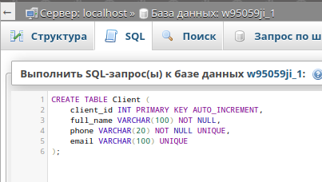
Рисунок 1 - Создание таблиц
- Создание индекса для поиска по датам, показанный на рисунке 2.
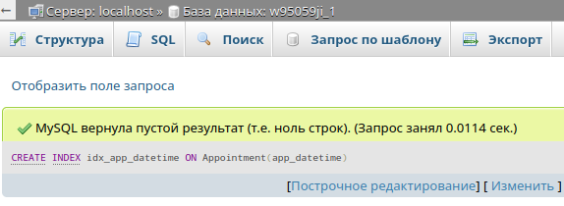
Рисунок 2 - Создание индекса

- Добавляем данные для каждой таблицы, как показано на рисунке 3.
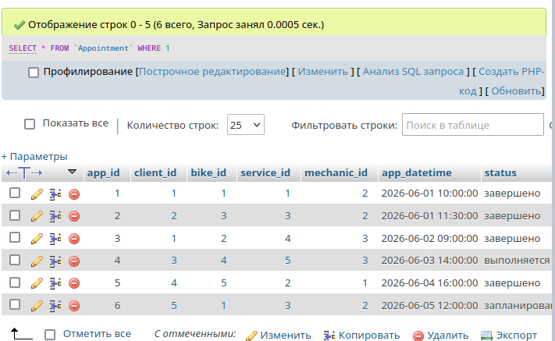
Рисунок 3 -Добавление данных

Выполнение запроса с 3 JOIN показывает все завершённые заказы с данными клиентов, велосипедов и мастеров, показанный на рисунке 4.
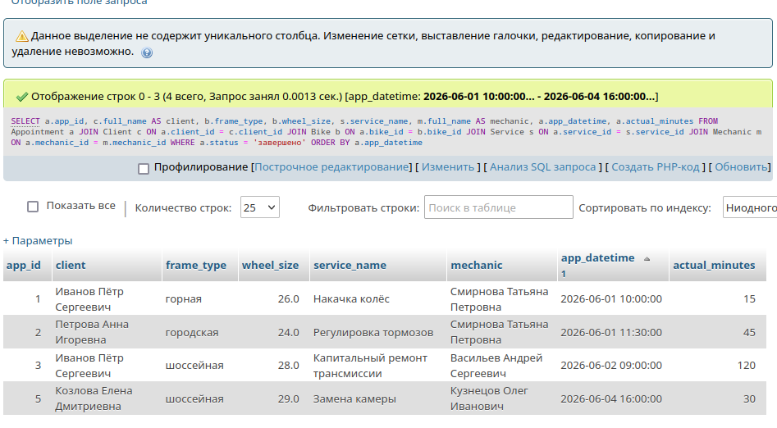
Рисунок 4 - Вывод запроса

Выполнение запроса с группировкой показывает среднее время выполнения ремонта по каждому мастеру на рисунке 5.
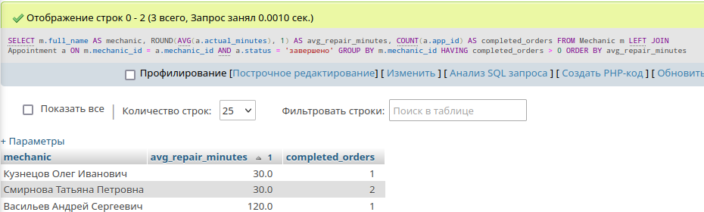
Рисунок 5 -Вывод запроса

Выполнение запроса с подзапросом, показывает мастеров, которые выполняли сложный ремонт, но их опыт меньше 2 лет, но поскольку таких мастеров нет запрос ничего не выдал, продемонстрирован данный запрос на рисунке 6.
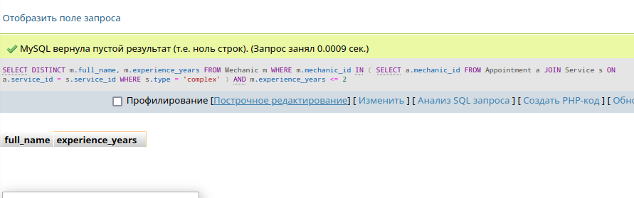
Рисунок 6 - Вывод запроса
- Проверка уникальности показана на рисунке 7.
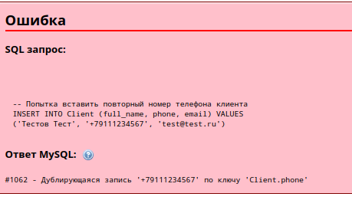
Рисунок 7 - Проверка уникальности

- Нарушение внешнего ключа продемонстрировано на рисунке 8.
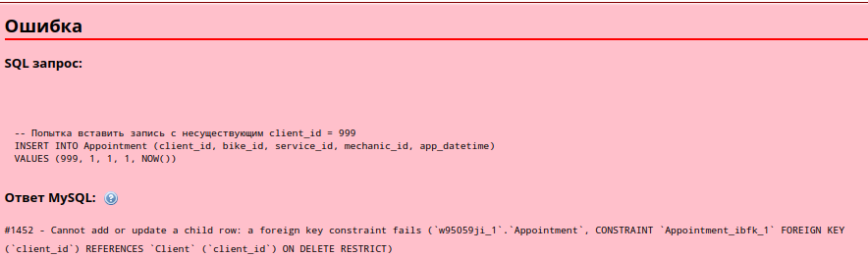
Рисунок 8 - Нарушение внешнего ключа

Нарушение CHECK-ограничения показана на рисунке 9.
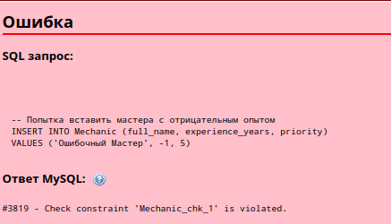
Рисунок 9 - Нарушение CHECK-ограничения

ЗАКЛЮЧЕНИЕ
В ходе выполнения данной практической работы выяснилось что, основная сложность при проектировании заключалась в реализации бизнес-правила «для сложного ремонта мастер должен иметь опыт более двух лет» на уровне схемы. CHECK-ограничения в MySQL не могут обращаться к другой таблице (Service.type и Mechanic.experience_years одновременно). Поэтому это правило пришлось бы выносить в триггер или приложение. Ещё одной сложностью стала связь «аналоги запчастей» (рекурсивная внешняя ссылка), которая требует аккуратности при вставке данных.
Разработанная схема полностью поддерживает онлайн-запись: хранение клиентов, велосипедов, услуг, мастеров, заказов, запчастей и аналогов. Обеспечена уникальность временных слотов для мастера, целостность ссылок, автоматическая проверка допустимых значений через CHECK. Запросы позволяют получить аналитику по среднему времени ремонта.

